投篮技巧结合 StRENTH
侧身起跳 · 空中转体正对篮筐（Square Up in the Air）× 力量训练笔记
StRENTH 在这里指 STRENGTH（力量）：把「侧 90° 对篮筐、起跳后空中转正再出手」这套投篮技巧，和需要练到的肌群、力量动作放在同一份可打印笔记里。
原问题（整理）
篮球侧 90 度对篮筐，起跳空中旋转面对篮筐的核心力量（除了腹部，还有什么肌肉力量需要顾及和带动），以及别的投篮力量需要什么肌肉；什么视频 / YouTube 比较合适；比较常用的动作；以及其他视频平台或搜索引擎该搜什么关键词。
这是很常见的侧身起跳、空中转体正对篮筐（square up in the air）技术，不是单纯靠腹部就能完成。下面按实用训练思路说清楚。
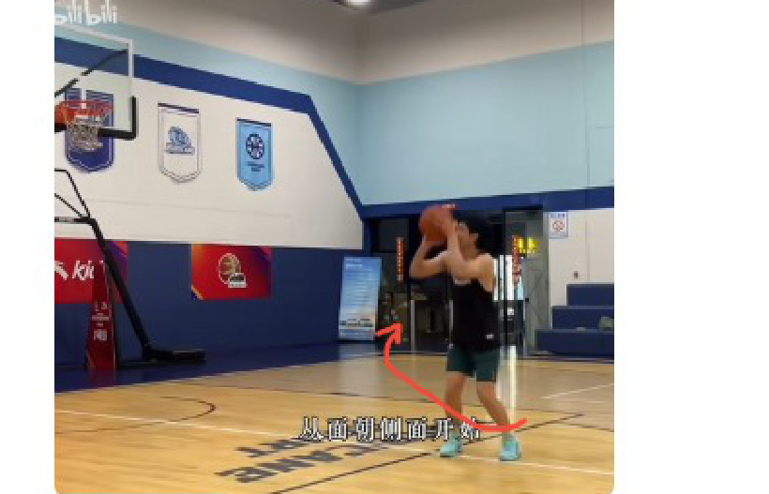
动作示意：从面朝侧面开始 → 起跳后空中转正对篮（截图标注）。
1. 空中转体要对的核心与相关肌群（不只是腹直肌）
部位 | 作用 | 为什么重要
腹外斜肌 / 腹内斜肌 | 主要旋转动力 | 侧身 → 正面的转身几乎全靠斜肌
腹横肌 | 深层稳定、护腰 | 空中转的时候防止腰椎乱晃
竖脊肌（下背） | 对抗旋转、保持躯干直立 | 转的时候身体不能塌
臀中肌 / 臀大肌 | 髋关节旋转与落地稳定 | 起跳和转髋的发力点。很多人体感「转不动」，其实是髋不够主动
髋外旋肌群（梨状肌等） | 带动下肢和骨盆转向 | 空中「腿先转、身跟上」的关键
肩袖 + 上背（菱形肌、斜方肌中下束） | 转体时保持投篮架型不散 | 转完还要能稳定出手

发力顺序的常见感觉（多数人练的方向）：
- 起跳时脚尖 / 膝盖已经开始轻微内扣或外展（根据你习惯的转法）
- 髋先转（臀和髋外旋）
- 斜肌带动躯干跟上
- 肩和持球面尽量晚一点再完全正对，保持出手点高、肘在球下
腹部（腹直肌）更多是「抗伸展、把肋骨压住」，真正转体的主力是 斜肌 + 髋。
2. 投篮力量本身主要靠什么肌肉
空中转体投篮的「力」仍然主要来自：
- 下肢：股四头、臀大肌、小腿（起跳和向上的动能）
- 核心传导：把腿的力传到上肢，而不是全靠手臂推
- 出手：三角肌前束、肱三头、前臂屈肌 / 腕屈肌（最后拨球）
- 非持球侧肩和背：帮助制动和保持平衡，避免转过度
转体投篮比原地正面投更吃 核心稳定 + 单脚 / 滞空平衡，纯手臂力量占比反而更低。很多人空中转完出头发软，是因为转的过程把腿传来的力「漏」掉了，而不是手臂不够壮。
3. 比较常用、针对性强的训练动作（StRENTH）
旋转与核心（优先）：
- 药球 / 实心球斜向砸地或木柴劈（Woodchop）——站姿和跪姿都做
- 俄罗斯转体（脚离地版本更好）或侧抛药球
- 缆绳 / 弹力带旋转抗阻（Pallof press 的旋转版，或半跪旋转推）
- 侧平板支撑 + 旋转（或侧平板抬髋）
髋与下肢启动：
- 单腿 RDL / 单腿深蹲（控髋）
- 180° 或 90° 跳转落地（先小幅度，强调落地稳、面向目标）
- 侧向跳 + 空中转正（无球先练）
结合球的常用动作：
- 底线或侧翼接球 → 一步起跳空中转正出手（先近距离，要求转正后再出手）
- 面对侧面站立，自抛自投，强制空中转体
- 背身 / 侧身假动作后上步起跳转正（模拟实战）
- 滞空时间不够就先练「跳得更高 + 转得更早（髋先转）」
注意：转体不要靠腰硬拧，强调髋带动、核心收紧、肩保持投篮姿势。初期可以对着镜子或录像看，转完肩膀和髋是否基本正对篮，肘有没有外飞。
4. YouTube / 视频关键词（中英都好用）
英文（YouTube 结果通常更系统）：
- square up in the air basketball
- turn and shoot basketball mid air
- basketball shot off the catch turn
- core rotation basketball shooting
- hip drive basketball shooting
- how to square your shoulders in the air basketball
可以看的方向（搜上述词后筛选）：
- 强调 catch-and-shoot 从 side / wing（侧翼）位置转正的教学
- 训练类：medicine ball rotational throws for basketball、pallof press basketball
- 体态 / 力量：hip internal external rotation basketball
中文关键词（B 站、抖音、视频号也很好用）：
- 空中转体投篮
- 侧身起跳转正
- 接球转身投篮 / 接球 squaring up
- 投篮核心力量 / 投篮旋转力量
- 篮球 斜肌 训练
- 药球 旋转 砸球
- 髋关节 投篮 发力
B 站上「从面朝侧面开始」的演示很多，可以再搜「空中调整身体」「滞空转体投篮」。
其他平台 / 搜索：
- Bilibili、抖音、视频号：同上中文词 + 「分解动作」「慢动作」
- 小红书：投篮 核心 训练、空中转体
- Google / Bing 加 drill 或 exercise：basketball mid-air square up drill
- 若要力量细节：搜 rotational power basketball、anti-rotation core basketball
5. 练的时候几条实用提醒
- 先无球把「起跳 — 髋转 — 身正 — 落地」练顺，再加球，再加防守干扰。
- 转不彻底时，优先检查起跳前脚的朝向和髋是否主动，而不是猛收腹。
- 出头发软：加一点近距离，强调整个动力链（腿 → 核心 → 手），不要先加远距离。
- 腰不舒服立刻减旋转幅度，或先做抗旋（Pallof）再做主动旋转，避免用腰椎硬拧。
- 每周 2–3 次专门旋转核心 + 技术结合即可，过量容易腰负荷大。
如果你愿意补充：你是接球就投多，还是运球急停后侧身起跳多，以及有没有腰 / 膝不适，可以把动作优先级缩成一套更短的练习顺序（仍保持通用、安全向）。也可以按「无器械 / 有药球或弹力带」各写一组示例周训练组合。
附录 视频空降与打印二维码
《六中五了吗》⬆️
===== =====
4 第四个动作（未解析）
【和NBA训练师练投篮学到了什么？】 【精准空降到 03:02】
https://www.bilibili.com/video/BV1sdYW6ZEGG/?share_source=copy_web&vd_source=731103ad1d48157617bc27e0f3b87025&t=182
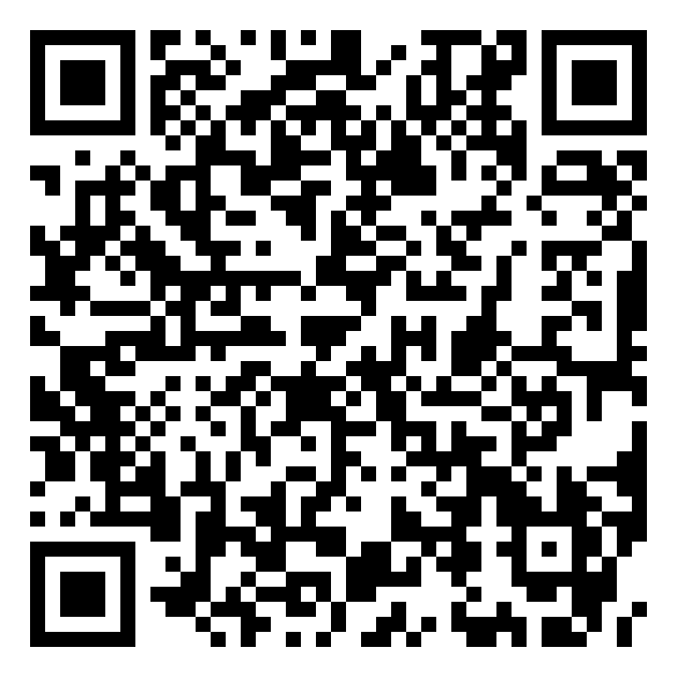
扫码直达视频 03:02（手机摄像头即可识别）
本二维码为静态码：直接编码哔哩哔哩官方链接 https://www.bilibili.com/video/BV1sdYW6ZEGG/?t=182 ，不经过第三方短链或会过期的动态码平台。二维码图案本身永久有效；只要该 BV 号视频仍可访问，扫码就会跳到 03:02。

